Curso 2020-2021 | Despliegue de
Curso 2020-2021 | Aplicaciones Web
Profesor: Iván Lorenzo
Profesor: Iván Lorenzo | DAW2
Hoja04_Tomcat_07



1.- En esta hoja configuraremos Tomcat para que realice autenticación BASIC utilizando un MemoryRealm. Sólo podrán acceder los usuarios profesor y alumno (pertenecientes al role appTomcat_02).

- Configura el role y los usuarios en el archivo tomcat-users.xml. Reinicia Tomcat.
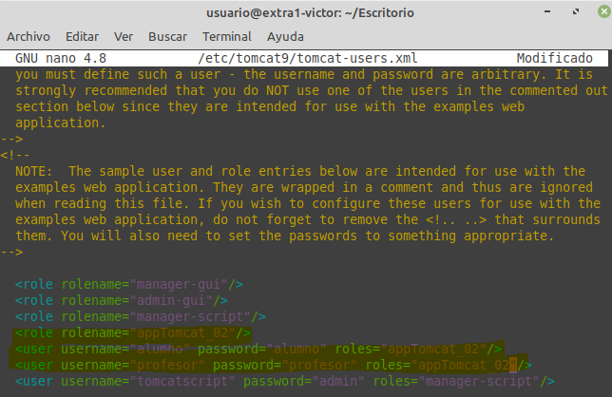

- En el proyecto añadiremos un fichero context.xml en la carpeta META-INF
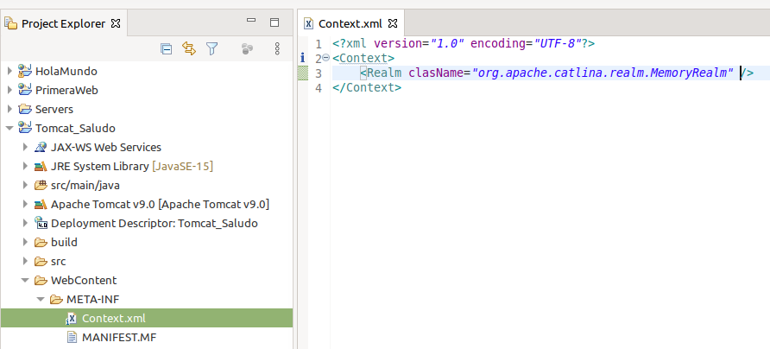

- Ahora protegeremos la aplicación con MemoryRealm. Para ello editamos el descriptor de despliegue (web.xml) de la aplicación:

<security-constraint>
<web-resource-collection>

<web-resource-name>MemoryRealm</web-resource-name> <url-pattern>/*</url-pattern>
</web-resource-collection>
<auth-constraint>

<role-name>appTomcat_Saludo</role-name> </auth-constraint>
</security-constraint>

<login-config>
<auth-method>BASIC</auth-method>

<realm-name>Acceso a la app Tomcat_Saludo</realm-name> </login-config>

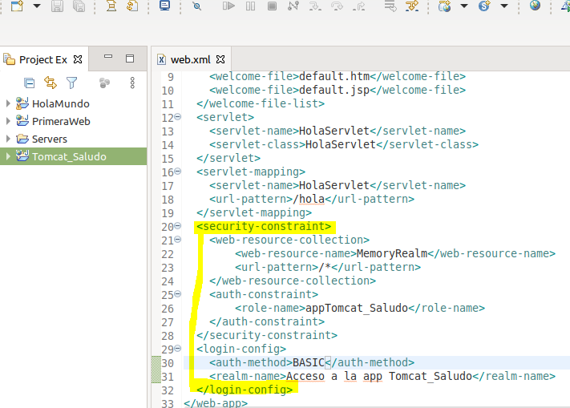

- Borra la aplicación de Tomcat y despliega la aplicación mediante cualquiera de los métodos ya vistos y comprueba que sólo puedes acceder como alumno o profesor.

